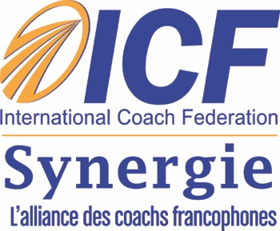
Appel de candidatures : Vivre un coaching comme coaché

À l’occasion de la Semaine internationale du coaching 2021, ICF Synergie offre une séance gratuite de coaching en direct le mercredi 5 mai 2021. Pendant cette séance, vous serez accompagné(e) par madame Nathalie Dubé, Maître-coache certifiée (MCC).
Pour proposer votre candidature, veuillez remplir ce formulaire :
- Nom :
- Prénom :
- Âge :
- Courriel :
- Téléphone :
- Ville :
- Pays :
- Profession/métier :
- Avez-vous déjà été coaché sur l’enjeu soumis ?
Oui
Non
- Exercez-vous la profession de coach ?
Oui, depuis combien de temps ?
Non

Qu’attendez-vous de cette séance ?

Décrivez brièvement la situation sur laquelle vous souhaitez être accompagné :

Quel est l’enjeu que vous apporteriez à votre séance de coaching ?

Conditions :
- La personne qui bénéficie de cette séance ne connaît pas personnellement la maître-coache.
- Le coaché sera contacté par la maître-coache pour un premier entretien afin d’établir la relation de coaching.
- Le coaché s’engage à se rendre disponible pour la séance de coaching en visioconférence ou en présence selon les mesures sanitaires.
- Le coaché ne peut dévoiler son identité avant la publication de la séance de coaching.
- Le coaché accepte d’être enregistré pendant cette séance de coaching et sa participation confirme son accord à la diffusion de cette démonstration sur nos réseaux et notre chaîne YouTube.
- Le coaché s’engage à ne pas citer le nom d'une personne ou le nom d'une société pendant la séance.

Pour proposer votre candidature, veuillez envoyer ce formulaire aux ambassadeurs québécois de l’ICF Synergie par courriel :

formation@icfquebec.org

J’ai bien lu et accepte les conditions de ce coaching.

________________________________
Signature

Nous vous remercions de votre contribution !
L’équipe de l’ICF Synergie

